第五次作业

本次作业使用了qq提供的sdk

首先在qq开放平台申请appID并且下载其sdk

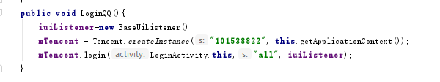

在LoginActivity中放入一个qq登录按钮

点击事件激活后，生成一个Tencent对象并调用其login方法，并注册监听器进行回调

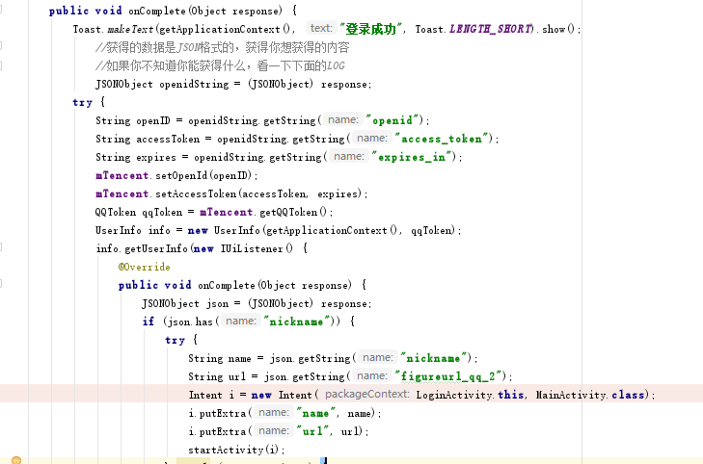

获取到报文之后，获取其中的参数后进行二次请求，获取用户的信息

一切顺利则会返回用户名以及用户头像等信息，之后将其传递至MainActivity,在Fragment1中，qq用户头像会使用第三方库来装载如头像框中

